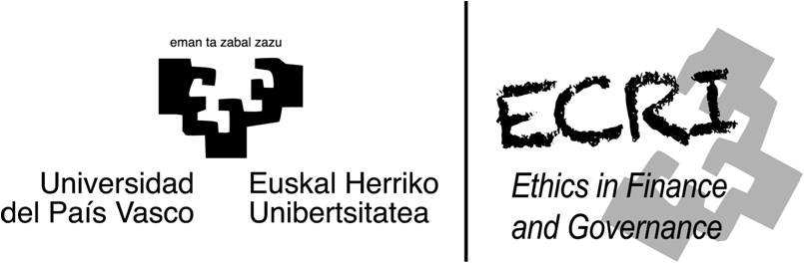

Universidad del País Vasco
Euskal Herriko Unibertsitatea

II Congreso Científico-Profesional
INNOVACIÓN EN FINANZAS: NUEVOS MODELOS DE FINANCIACIÓN

Eguna: 2014eko uztailak 9 eta 10, asteazken eta osteguna
Día: Miércoles y Jueves, 9 y 10 de julio de 2014

Lekua: Bizkaia Aretoa, Paraninfo de la Universidad del País Vasco
Lugar: Bizkaia Aretoa, Euskal Herriko Unibertsitateko Paraninfoa
BILBAO, Bizkaia.

IZENA EMATEKO ORRIA
HOJA DE INSCRIPCIÓN

Apellidos:
Nombre:

e-mail:
Telefono:

Universidad/Entidad:

Importe pagado:

Inscripción:
Asistente presencial: 100 € por autoría (antes del 10 de Junio de 2014) y 125€ por autoría (después del 10 de Junio de 2014)
Asistente no presencial: 50€ por autoría
Estudiantes/Parados: 25€

Izena emateko orria eta ordainketa orria uztaila 1a baino lehen bidali helbide honetara/Enviar inscripción y hoja de haber realizado el pago antes del 1 de julio a: director.ecri@ehu.es

